Câu 1: Đặc điểm nào sau đây đúng khi nói về việc lọc nội dung không phù hợp trên YouTube Kids là gì?
- A. Lọc quá nghiêm ngặt làm hạn chế nội dung giáo dục
- B. Lọc không đầy đủ cho phép nội dung không phù hợp
- C. Quá chú trọng vào nội dung thương mại
- D. Tất cả nội dung đều được phê duyệt trước và an toàn
Câu 2: Trên YouTube Kids các nội dung
- A. Ưu tiên giải trí hơn so với video giáo dục
- B.Nội dung giáo dục chất lượng cao rất phong phú
- C. Video giáo dục quá phức tạp đối với trẻ em
- D. Thiếu nội dung giáo dục phù hợp cho các giai đoạn học tập khác nhau
Câu 3: Loại nội dung không phù hợp trên YouTube Kids?
- A. Nội dung giáo dục nghiêm ngặt
- B. Phim hoạt hình phù hợp lứa tuổi
- C. Video có chủ đề hoặc ngôn ngữ người lớn ẩn
- D. Nội dung được các chuyên gia giáo dục phê duyệt
Câu 4: Để tìm kiếm một video hướng dẫn gấp thuyền giấy Youtube Kids, em có thể tiến hành theo hướng dẫn sau:
- Em hãy mở trình duyệt youtubekids.com
- Nhập từ khóa tìm kiếm “cách gấp thuyền giấy” vào ô tìm kiếm
- Chọn hồ sơ của em
- Lựa chọn video
- Nhấn phím Enter hoặc nháy chuột vào biểu tượng tìm kiếm
Thứ tự đúng các bước là
- A. 1-2-3-4-5.
- B. 1-3-2-5-4.
- C. 1-3-2-4-5.
- D. 1-3-4-2-5.
Câu 5: Trong quá trình xem video, khi tạm dừng video, em thấy xuất hiện nút lệnh nháy chuột vào biểu tượng đó thì
- A. chuyển sang video khác.
- B. video được phát lại từ đầu.
- C. video được phóng to.
- D. video được phát tiếp.
Câu 6: Để chuyển tới video tiếp theo, em cần sử dụng nút lệnh
- A.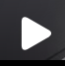
- B.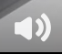
- C. 
- D.
Câu 7: Để phóng to màn hình, em cần nhấp chuột vào nút lệnh nào?
- A.A.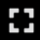
- B.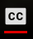
- C.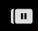
- D.
Câu 8: Để xem các video Ca nhạc, em có thể nháy chuột vào biểu tượng nào sau đây?
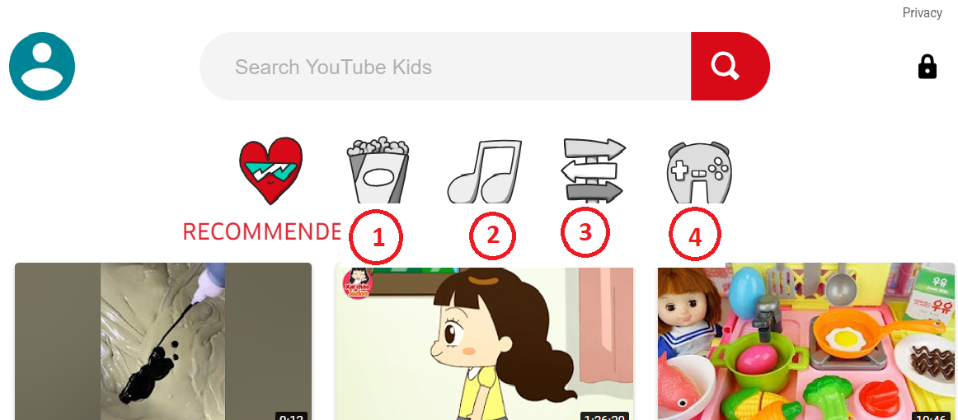
- A. 1
- B. 2
- C. 3
- D. 4
Câu 9: Việc xem quá nhiều nội dung phi giáo dục trên YouTube Kids có thể ảnh hưởng như thế nào đến sự phát triển nhận thức của học sinh?
- A. Nâng cao kỹ năng giải quyết vấn đề của họ
- B. Không có tác động đáng kể
- C. Có thể dẫn đến giảm khả năng chú ý và khả năng sáng tạo
- D. Làm tăng nền tảng kiến ​​thức của họ
Câu 10: Cha mẹ đóng vai trò gì trong việc quản lý việc sử dụng YouTube Kids?
- A. Không có vai trò gì vì nền tảng này hoàn toàn tự động
- B. Chỉ cần thiết lập tài khoản ban đầu
- C. Giám sát tích cực và thiết lập giới hạn xem
- D. Khuyến khích phụ huynh không can thiệp
Câu 11: Hậu quả tiềm ẩn của việc trẻ em tiếp xúc với nội dung không phù hợp trên YouTube Kids là gì?
- A. Cải thiện thành tích học tập
- B. Nâng cao kỹ năng ngôn ngữ
- C. Tâm lí bị xáo trộn
- D. Hiểu rõ hơn về sự đa dạng văn hóa
Câu 12: Tính năng nào sẽ cải thiện giá trị giáo dục của YouTube Kids nhất?
- A. Thêm sự chứng thực của người nổi tiếng
- B. Tăng cường tập trung vào nội dung giải trí thuần túy
- C. Danh sách phát giáo dục được tuyển chọn bởi các chuyên gia
- D. Khối lượng quảng cáo cao hơn

